**МИНИСТЕРСТВО НАУКИ И ВЫСШЕГО ОБРАЗОВАНИЯ**

**РОССИЙСКОЙ ФЕДЕРАЦИИ**

федеральное государственное бюджетное образовательное учреждение высшего образования «Казанский национальный исследовательский технический университет им. А.Н. Туполева-КАИ»

Институт Автоматики и электронного приборостроения



ОБРАЗОВАТЕЛЬНАЯ ПРОГРАММА ВЫСШЕГО ОБРАЗОВАНИЯ

Направление подготовки: **12.04.02 «Оптотехника»** Направленность (профиль): **Оптико-электронные приборы и системы** Уровень высшего образования: **магистратура**

Казань 2019

Образовательная программа разработана на основе Федерального государственного образовательного стандарта высшего образов направлению подготовки 12.04.02 «Оптотехника», утвержденного приказом Минобрнауки России от «19» сентября 2017г. № 941. Образовательную программу разработали:

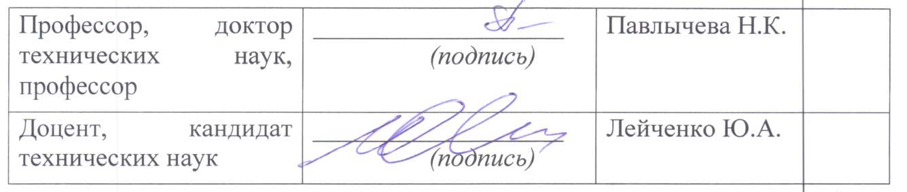

Образовательная программа утверждена на заседании кафедэы ОЭС протокол № 7 от «11» марта 2019 г.

Руководитель образовательной программы по направлению подготовки

12.04.02 «Оптотехника», зав. кафедрой ОЭС, к.э.н

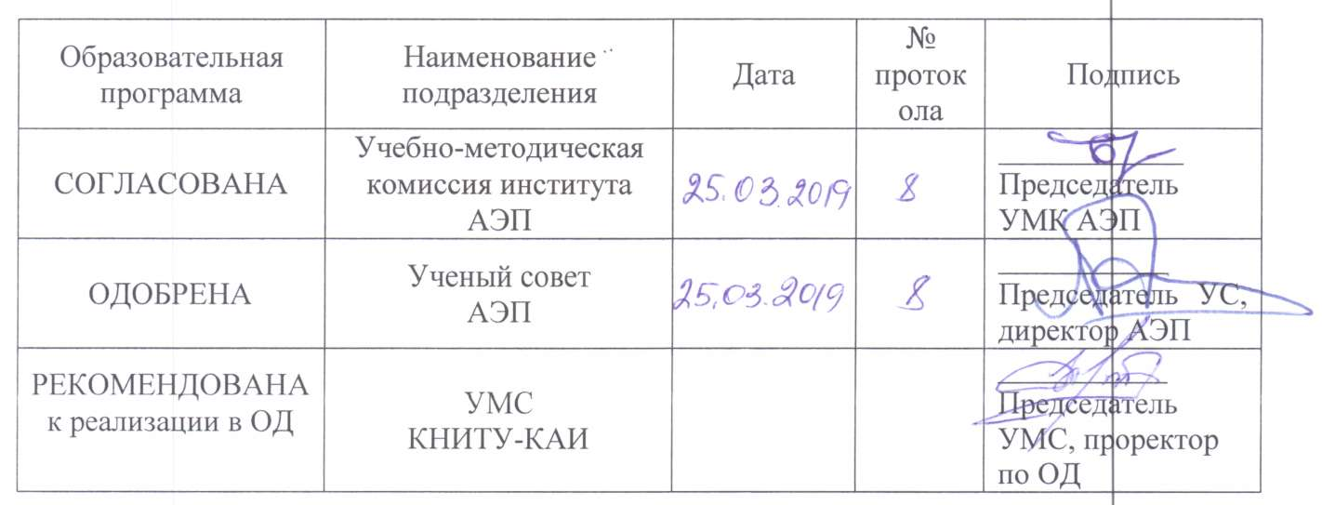

Раковец С.В

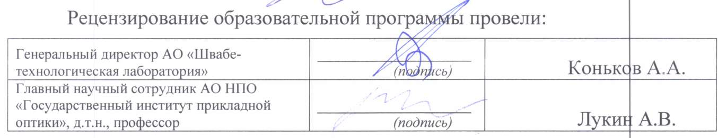

Содержание

|  |  |  |
| --- | --- | --- |
| 1 | Общие положения | 4 |
| 1.1 | Нормативные документы, регламентирующие разработку образовательной программы высшего образования | 4 |
| 2 | Общая характеристика образовательной программы | 5 |
| 2.1 | Преимущества, особенности, цели и задачи образовательной программы | 5 |
| 2.2 | Характеристика профессиональной деятельности выпускника | 7 |
| 2.3 | Структура и объем образовательной программы | 8 |
| 2.4 | Планируемые образовательные результаты, формируемые в результате освоения образовательной программы | 10 |
| 2.5 | Условия реализации образовательной программы | 13 |
| 2.6 | Особенности реализации образовательной программы для инвалидов и лиц с ограниченными возможностями здоровья | 17 |
| 3 | Характеристика элементов образовательной программы | 18 |
| 3.1 | Учебный план и календарный учебный график | 18 |
| 3.2 | Рабочие программы дисциплин (модулей) и программы практик | 19 |
| 3.3 | Матрица компетенций | 19 |
| 3.4 | Программа государственной итоговой аттестации | 19 |
| 3.5 | Оценочные материалы | 19 |
| 4 | Вносимые изменения и утверждения | 21 |
|  | Приложения | 23 |

1. Общие положения

Настоящая образовательная программа (далее – ОП) высшего образования, разработанная на основе ФГОС ВО по направлению подготовки 12.04.02 «Оптотехника», утвержденного приказом Минобрнауки России от «19» сентября 2017г. № 941 с учетом требований рынка труда и утвержденная Ученым советом федерального государственного бюджетного образовательного учреждения высшего образования «Казанский национальный исследовательский технический университет им. АН. Туполева-КАИ» (далее – университет, КНИТУ-КАИ), представляет собой комплекс основных характеристик образования, и представлена в виде учебного плана, календарного учебного графика, рабочих программ дисциплин (модулей), программ практик, программы государственной итоговой аттестации, а также оценочных и методических материалов.

1.1 Нормативные документы, регламентирующие разработку образовательной программы высшего образования

Реализация образовательной программы по направлению подготовки 12.04.02 «Оптотехника» осуществляется на основании требований следующих основных документов:

– Федеральный закон от 29.12.2012 №273-ФЗ «Об образовании в Российской Федерации»;

– Федерального государственного образовательного стандарта высшего образования по направлению подготовки 12.04.02 «Оптотехника», утвержденного приказом Минобрнауки России от «19» сентября 2017г. № 941;

– Приказ Министерства образования и науки Российской Федерации от 05.04.2017 г. № 301 «Об утверждении Порядка организации и осуществления образовательной деятельности по образовательным программам высшего образования – программам бакалавриата, программам специалитета, программам магистратуры»;

– устав КНИТУ-КАИ;

– локальные нормативные акты КНИТУ-КАИ, регламентирующие образовательную деятельность по ОП ВО.

2 Общая характеристика образовательной программы

Направленность (профиль) образовательной программы: Оптико-электронные приборы и системы

Направленность программы магистратуры установлена в соответствии с направлением подготовки и конкретизирует содержание программы в рамках направления подготовки путем ориентации ее на:

- исследование, разработку, подготовку и организацию производства изделий оптотехники, оптических и оптико-электронных приборов и комплексов;

- производство легированных редкоземельными ионами оптических волокон;

-разработку конструкции и технологии производства волоконно-оптических кабелей.

|  |  |  |
| --- | --- | --- |
| Квалификация, присваиваемая выпускникам образовательной программы | магистр | |
| Возможность применения электронного обучения, дистанционных образовательных технологий | да | |
| Сетевая форма реализации | нет | |
| Язык обучения | русский | |
| Объем программы | 120 з.е. | |
| Форма обучения и срок получения образования по программе (вне зависимости от применяемых образовательных технологий, включая каникулы, предоставляемые после прохождения государственной итоговой аттестации) | очная | 2 года |

2.1 Преимущества, особенности, цели и задачи образовательной программы

Миссия ОП магистратуры по направлению подготовки 12.04.02 «Оптотехника»: развитие у обучающихся личностных качеств, а также формирование универсальных, общепрофессиональных и профессиональных компетенций в соответствии с требованиями ФГОС ВО по направлению подготовки 12.04.02 «Оптотехника».

Целью ОП в области воспитания личности является: развитие личности обучающихся, их гражданского самоопределения, профессионального становления и индивидуально-личностной самореализации в созидательной деятельности для удовлетворения потребностей в нравственном, культурном, интеллектуальном, социальном и профессиональном росте.

Целью ОП в области обучения является удовлетворение потребностей личности в овладении знаний в области математических, естественно-научных и профессиональных дисциплин, позволяющих выпускнику успешно работать в соответствующей сфере деятельности, обладать универсальными и профессиональными компетенциями, способствующими его социальной мобильности и востребованности на рынке труда. Достижение цели обеспечивается методической, организационной, кадровой и материально-технической составляющими учебного процесса, отвечающего требованиям мирового уровня образования в данной предметной области.

# 2.1.1. Форма реализации образовательной программы.

Образовательная программа реализуется только в КНИТУ-КАИ.

2.1.2 Анализ и потребности рынка труда в выпускниках данной образовательной программы.

Оптоэлектронная техника востребована в различных областях от бытовых приборов до космических технологий.

Потенциальными работодателями выпускников образовательной программы являются научно-исследовательские и конструкторские организации оборонной, авиакосмической, радиоэлектронной и атомной промышленности.

В ближайшее время рост потребности в специалистах данной направленности будет только увеличиваться. Согласно прогнозам, в ближайшее время отечественный рынок оптоэлектронных приборов должен вырасти более, чем в два с половиной раза. Развитие оптоэлектроники необходимо не только для промышленности гражданской направленности, но и для выполнения Государственной программы вооружения (2018-2027 годы). Это должно привести к росту потребности в специалистах, способных разбираться в методах и методиках проектирования, изготовления, испытаний оптоэлектронных приборов и устройств.

Ускорителями востребованности специалистов оптоэлектроники являются следующие факторы:

˗ рост рынка оптоэлектронных приборов и технологий;

˗ миниатюризация проборов и технологий;

˗ необходимость разработки и создания новых оптоэлектронных приборов с заданными характеристиками;

˗ необходимость создания новых оптических материалов с наперед заданными характеристиками.

В области исследования и создания новых оптоэлектронных приборов и материалов выпускники образовательной программы востребованы ведущими госкорпорациями и крупными частными компаниями России, такими как, АО «КОМЗ», АО «НПО ГИПО», АО «Швабе-технологическая лаборатория», а также на родственных предприятиях РФ, работающими в области производства оптических средств обнаружения и сопровождения, микроэлектроники, высокотехнологичного приборостроения и исследованиях космоса.

Выпускники образовательной программы, в основном, трудоустраиваются на должности инженера на производстве, сотрудника и руководителя подразделений по научным исследованиям и разработкам новой техники, сотрудника и руководителя отделов научно-технического развития.

2.1.3 Требования к уровню подготовки, необходимому для освоения образовательной программы

Абитуриент должен иметь диплом о высшем образовании (бакалавра или специалиста) и в соответствии с правилами приема в высшее учебное заведение, сдать необходимые вступительные испытания.

2.2 Характеристика профессиональной деятельности выпускника магистратуры.

Выпускник магистратуры должен осуществлять профессиональную деятельность по проектированию и конструированию оптотехники, оптических и оптико-электронных приборов и комплексов.

2.2.1 Область и сферы профессиональной деятельности выпускника

Области профессиональной деятельности и (или) сферы профессиональной деятельности, в которых выпускники, освоившие программу магистратуры,могут осуществлять профессиональную деятельность:

29 Производство электрооборудования, электронного и оптического оборудования (в сфере научных исследований оптических явлений и эффектов, используемых в оптическом приборостроении, моделирования работы и экспериментальных исследований оптических устройств и элементов, создания и разработки новых оптических материалов, технологий производства оптических и оптико-электронных приборов и комплексов);

40 Сквозные виды профессиональной деятельности в промышленности (в сфере исследования и разработки технологий производства специально легированных оптических волокон и волоконно-оптических кабелей).

2.2.2 Задачи профессиональной деятельности, к которым преимущественно готовится выпускник

В рамках освоения программы магистратурывыпускники могут готовиться к решению задач профессиональной деятельности следующих типов:

- научно-исследовательский;

- проектно-конструкторский.

2.2.3 Объекты профессиональной деятельности

Объектами профессиональной деятельности выпускников, освоивших программу магистратуры, являются:

– взаимодействие электромагнитного излучения оптического диапазона с веществом;

– оптические, оптико-информационные, оптико-электронные приборы, системы и комплексы;

– оптические технологии производства оптических материалов, элементов оптических и оптико-электронных приборов и систем;

– элементная база оптических и оптико-электронных приборов;

– программное обеспечение и компьютерные технологии в оптотехнике.

2.2.4 Перечень профессиональных стандартов, соотнесенных с ФГОС ВО

|  |  |  |
| --- | --- | --- |
| № п/п | Код профессионального стандарта | Наименование области профессиональной деятельности. Наименование профессионального стандарта |
| 29 Производство электрооборудования, электронного и оптического оборудования | | |
| 1 | 29.004 | Профессиональный стандарт «Специалист в области проектирования и сопровождения производства оптотехники, оптических и оптико-электронных приборов и комплексов», утвержденный приказом Министерства труда и социальной защиты Российской Федерации от 24 декабря 2015 г. №1141и (зарегистрирован Министерством юстиции Российской Федерации 28 января 2016г., регистрационный №40836) |
| 40 Сквозные виды профессиональной деятельности в промышленности | | |
| 2 | 40.038 | Профессиональный стандарт «Специалист в области производства специально легированных оптических волокон», утвержденный приказом Министерства труда и социальной защиты Российской Федерации от 10 июля 2014 г. №454н (зарегистрирован Министерством юстиции Российской Федерации 25 августа 2014 г., регистрационный №33846), с изменением, внесенным приказом Министерства труда и социальной защиты Российской Федерации от 12 декабря 2016 г. №727н (зарегистрирован Министерством юстиции Российской Федерации 13 января 2017г., регистрационный №45230) |
| 3 | 40.041 | Профессиональный стандарт «Специалист в области производства волоконно-оптических кабелей», утвержденный приказом Министерства труда и социальной защиты Российской Федерации от 10 июля 2014 г. №448н (зарегистрирован Министерством юстиции Российской Федерации 4 августа 2014 г., регистрационный №33439), с изменением, внесенным приказом Министерства труда и социальной защиты Российской Федерации от 12 декабря 2016 г. №727н (зарегистрирован Министерством юстиции Российской Федерации 13 января 2017г., регистрационный №45230) |

Программа магистратурыне содержит сведения, составляющие государственную тайну.

2.3 Структура и объем образовательной программы

2.3.1Структура и объем образовательной программы магистратуры:

|  |  |  |  |
| --- | --- | --- | --- |
| Структура программы магистратуры | | Объем программы и ее блоков в з.е. | |
| по ФГОС ВО | фактический по учебному плану |
| Блок 1 | Дисциплины (модули) | не менее 51 | 69 |
| Блок 2 | Практика | не менее 39 | 45 |
| Блок 3 | Государственная итоговая аттестация | 6-9 | 6 |
| Объем программы магистратуры | | 120 | 120 |

В Блок 2. «Практика» входят учебная и производственная практики.

Образовательной программой предусмотрены следующие типы практик:

|  |  |  |
| --- | --- | --- |
| Вид практики | Тип практики | Обоснование выбранного типа практики |
| Учебная практика | Проектно-конструкторская практика | *в соответствии с ФГОС ВО* |
| Производственная практика | Производственно-технологическая практика | *в соответствии с ФГОС ВО* |
| Производственная практика | Научно-исследовательская работа | *в соответствии с ФГОС ВО* |
| Производственная практика | Преддипломная практика | *дополнительно установлен университетом* |

Формы и способы проведения практик представлены в программах практик.

В Блок 3. «Государственная итоговая аттестация» образовательной программы включена: подготовка к процедуре защиты и защита выпускной квалификационной работы.

2.3.2 Программа магистратуры обеспечивает возможность освоения элективных дисциплин (модулей) и факультативных дисциплин (модулей).

2.3.3 Факультативные дисциплины (модули) не включаются в объем программы магистратуры.

Порядок изучения факультативных дисциплин и их включения в учебный план производится в соответствии с локальными актами университета.

2.3.4 В рамках программы магистратурывыделяется обязательная частьи часть, формируемая участниками образовательных отношений.

К обязательной части программы магистратурыотносятся дисциплины (модули) и практики, обеспечивающие формирование общепрофессиональных компетенций.

Дисциплины (модули) и практики, обеспечивающие формирование универсальных компетенций, могут включаться в обязательную часть программы магистратурыи в часть, формируемую участниками образовательных отношений.

Объем обязательной части, без учета объема государственной итоговой аттестации, составляет не менее 20 % общего объема программы.

2.4 Планируемые образовательные результаты, формируемые в результате освоения образовательной программы

2.4.1 Требования к планируемым результатам освоения ОП, обеспечиваемым дисциплинами (модулями) и практиками

В результате освоения программы магистратурыу выпускника должны быть сформированы универсальные, общепрофессиональные и профессиональные компетенции, установленные данной образовательной программой.

Таблица 2.4.1 Универсальные компетенции выпускников и индикаторы их достижения

|  |  |  |  |
| --- | --- | --- | --- |
| Наименование категории универсальных компетенций | Код и наименование универсальной компетенции | Код и наименование индикатора достижения универсальной компетенции образовательной программы | Дисциплины, формирующие компетенции |
| Системное и критическое мышление | УК-1. Способен осуществлять критический анализ проблемных ситуаций на основе системного подхода, вырабатывать стратегию действий | ИД-1УК-1. Осуществляет поиск, критический анализ и синтез информации | Философские проблемы науки и техники;  Методология научных исследований;  Математическое моделирование оптико-электронных приборов и систем;  Современные проблемы оптико-электронного приборостроения;  История и методология оптотехники |
| ИД-2УК-1.Формулирует постановку задачи, предлагает и оценивает различные варианты решения задачи на основе применения системного подхода |
| Разработка и реализация проектов | УК-2. Способен управлять проектом на всех этапах его жизненного цикла | ИД-1УК-2.Оценивает потребность в ресурсах и планирует их использование при решении задач | Управление интеллектуальной собственности;  Методология научных исследований |
| ИД-2УК-2. Анализирует варианты решения поставленной задачи, выбирая наиболее приемлемый способ ее решения |
| ИД-3УК-2. Определяет круг задач в рамках поставленной цели с учетом действующих правовых норм и ограничений |
| Командная работа и лидерство | УК-3. Способен организовывать и руководить работой команды, вырабатывая командную стратегию для достижения поставленной цели | ИД-1УК-3 Осуществляет самооценку и реализует свою роль в команде, самостоятельно анализирует ее результаты | Методология научных исследований;  Проектно-конструкторская практика;  Научно-исследовательский семинар |
| ИД-2УК-3. Эффективно использует техники межличностной и групповой коммуникации в социальном взаимодействии с другими членами команды |
| Коммуникация | УК-4. Способен применять современные коммуникативные технологии, в том числе на иностранных языках, для академического и профессионального взаимодействия | ИД-1УК-4. Осуществляет деловую коммуникацию в устной и письменной формах, в том числе на иностранном языке | Иностранный язык профессиональной направленности |
| Межкультурное взаимодействие | УК-5. Способен анализировать и учитывать разнообразие культур в процессе межкультурного взаимодействия | ИД-1УК-5 Интерпретирует проблемы современности с позиций этики и философских знаний. Демонстрирует понимание развития цивилизаций, религиозно-культурных отличий и ценностей цивилизаций. | Философские проблемы науки и техники |
| ИД-2УК-5. Анализирует закономерности и особенности развития различных культур в социально-историческом контексте, демонстрирует уважительное отношение к историческому наследию и традициям. Анализирует современное состояние  общества на основе знания истории. |
| Самоорганизация и саморазвитие (в том числе здоровьесбережение) | УК-6. Способен определять и реализовывать приоритеты собственной деятельности и способы ее совершенствования на основе самооценки | ИД-1УК-6 Ставит цели, определяет задачи и необходимые ресурсы для саморазвития и профессионального роста в краткосрочной и долгосрочной перспективе | Управление интеллектуальной собственности |

2.4.2 Общепрофессиональные компетенции выпускников и индикаторы их достижения

Таблица 2.4.2 Общепрофессиональные компетенции выпускников и индикаторы их достижения

|  |  |  |
| --- | --- | --- |
| Код и наименование общепрофессиональной компетенции | Код и наименование индикатора достижения универсальной компетенции образовательной программы | Дисциплины, формирующие компетенции |
| ОПК-1. Способен представлять современную научную картину мира, выявлять естественно-научную сущность проблемы, формулировать задачи, определять пути их решения и оценивать эффективность выбора и методов правовой защиты результатов интеллектуальной деятельности с учетом специфики исследований для разработки оптической техники, оптических материалов и технологий оптического производства | ИД-1ОПК-1. Имеет представление о современной научной картине мира, выявлении естественнонаучную сущность проблемы, формулировке задач исследования | Методология научных исследований;  Проектно-конструкторская практика;  Научно-исследовательский семинар |
| ИД-2ОПК-1 Умеет определять пути решения поставленных задач и оценивать эффективность выбора и методов правовой защиты результатов интеллектуальной |
| ИД-3ОПК-1.  Владеет методиками исследований в области разработки оптической техники, оптических материалов и технологий оптического производства. |
| ОПК-2. Способен организовать проведение научного исследования и разработку, представлять и аргументировано защищать полученные результаты интеллектуальной деятельности, связанные с научными исследованиями в области оптической техники, оптико-электронных приборов и систем | ИД-1ОПК-2. Знает методологии проведения научных исследований и разработок в области оптического и оптико-электронного приборостроения | Методология научных исследований;  Проектно-конструкторская практика |
| ИД-2ОПК-2. Умеет представлять и аргументировано защищать полученные результаты интеллектуальной деятельности |
| ИД-3ОПК-2. Владеет методиками проведения научных исследований в области оптического и оптико-электронного приборостроения |
| ОПК-3. Способен приобретать и использовать новые знания в своей предметной области на основе информациооных систем и технологий, предлагать новые идеи и подходы к решению инженерных задач | ИД-1ОПК-3. Знает методологии проведения научных исследований и разработок в области оптического и оптико-электронного приборостроения | Методы и средства статистической обработки;  Компьютерные и информационные технологии в оптико-электронном приборостроении;  Проектно-конструкторская практика |
| ИД-2ОПК-3. Умеет представлять и аргументировано защищать полученные результаты интеллектуальной деятельности |
| ИД-3ОПК-3. Владеет методиками проведения научных исследований в области оптического и оптико-электронного приборостроения |

2.4.3 Профессиональные компетенции выпускников и индикаторы их достижения

Данная программа магистратурыустанавливает профессиональные компетенции, сформированные на основе профессиональных стандартов, соответствующих профессиональной деятельности выпускников, а также на основе анализа требований к профессиональным компетенциям, предъявляемых к выпускникам на рынке труда, обобщения отечественного и зарубежного опыта, проведения консультаций с ведущими работодателями, объединениями работодателей отрасли, в которой востребованы выпускники и иных источников.

Таблица 2.4.3 Профессиональные компетенции и индикаторы их достижения

|  |  |  |  |  |  |  |  |
| --- | --- | --- | --- | --- | --- | --- | --- |
| *Область и сферы профессиональной деятельности выпускника* | *Тип задач профессиональной деятельности/ задачи профессиональной деятельности выпускника* | *Объекты профессиональной деятельности выпускников или область (области) знания* | *Обоснование (Код и наименование профессионального стандарта и/ или анализ опыта профессиональной деятельности)* | *Код и содержание ОТФ и/ или ТФ, соответствующие профессиональной деятельности выпускника* | *Код и наименование профессиональной компетенции* | *Код и наименование индикатора достижения профессиональной компетенции образовательной программы* | *Дисциплины/практики, формирующие компетенции* |
| 29 Производство электрооборудования, электронного и оптического оборудования | *Проектно-конструкторский* | Взаимодействие электромагнитного излучения оптического диапазона с веществом;  оптические, оптико-информационные, оптико-электронные приборы, системы и комплексы;  оптические технологии производства оптических материалов, элементов оптических и оптико-электронных приборов и систем;  элементная база оптических и оптико-электронных приборов;  программное обеспечение и компьютерные технологии в оптотехнике. | 29.004 «Специалист в области проектирования и сопровождения производства оптотехники, оптических и оптико-электронных приборов и комплексов» | А. Проектирование и конструирование оптотехники, оптических и оптико-электронных приборов и комплексов;  В. Производство оптотехники, оптических и оптико-электронных приборов и комплексов;  С.Научные исследования в области оптического приборостроения, оптических материалов и технологий | ПК-1 Способен осуществлять критический анализ проблемных ситуаций на основе системного подхода, вырабатывать стратегию действий | ИД1ПК-1 - Знать принципы построения и состав оптических и оптико-электронных приборов и комплексов; принципы конструирования оптико-электронных приборов  ИД2ПК-1 - Уметь анализировать предъявляемые технические требования к параметрам разрабатываемого оптико-электронного прибора с учетом известных экспериментальных и теоретических результатов  ИД3ПК-1 - Владеть навыками поиска научно-технической информации для определения комплекса требований к разрабатываемому оптико-электронному прибору | Современные проблемы оптико-электронного приборостроения;  История и методология оптотехники;  Производственно - технологическая практика;  Преддипломная практика. |
| ПК-2 Способен к построению математических моделей объектов исследования и выбору численного метода их моделирования, разработке нового или выбор готового алгоритма решения задачи | ИД1ПК-2 – Знать компьютерные технологии и программные средства проектирования и конструирования;  основы алгоритмизации и программирования;  основы теории математического моделирования сложных технических систем.  ИД2ПК-2 - Уметь использовать профессиональные пакеты прикладных программ для проектирования и конструирования оптических и оптико-электронных приборов и комплексов и системы электронного документооборота; производить компьютерное моделирование с использованием методов системного подхода для прогнозирования поведения, оптимизации и изучения функционирования разрабатываемых оптических и оптико-электронных приборов, комплексов и их составных частей с учетом используемых технологий производства и сборки  ИД3ПК-2 – Владеть навыками разработки функциональных и структурных схем оптотехники, оптических и оптико-электронных приборов и комплексов с определением физических принципов действия устройств, их структур и установлением технических требований на отдельные блоки и элементы; | Математическое моделирование ОЭПС;  Теоретические основы оптико-электронных приборов;  Оптико-электронные приборы и системы;  Основы исследования САУ ОЭП;  Методы расчета САУ ОЭП;  Информационные технологии в оптико-электронном приборостроении;  Информационные технологии в оптотехнике;  Производственно - технологическая практика;  Научно-исследовательская работа;  Преддипломная практика. |
| ПК-3 Способен к выбору оптимального метода и разработке программ экспериментальных исследований, проведению оптических, фотометрических и электрических измерений с выбором технических средств и обработкой | ИД1ПК-3 - Знать основы проектирования, конструирования и производства оптических и оптико-электронных приборов и комплексов  ИД2ПК-3 – Уметь оценивать уровень технического и технологического потенциала организации, необходимый для изготовления оснастки и специального инструмента;  определять объем работы и ресурсы, необходимые для изготовления оснастки и специального инструмента в заданные сроки  ИД3ПК-3 - Владеть владеть навыками создания трехмерных моделей разрабатываемых оптических, оптико-электронных, механических блоков, узлов и деталей с использованием систем автоматизированного проектирования | Оптические методы и приборы для научных исследований;  Производственно - технологическая практика;  Научно-исследовательская работа;  Преддипломная практика |
| ПК-4 Способен к разработке структурных и функциональных схем оптических и оптико-электронных приборов, систем и комплексов с определением их физических принципов действия, структур и установлением технических требований на отдельные блоки и элементы | ИД1ПК-4 - Знать оптические материалы и технологии; компонентную и элементную базы оптических и оптико-электронных приборов и комплексов  ИД2ПК-4 - Уметь разрабатывать отдельные программы и подпрограммы для решения различных задач проектирования, конструирования, исследования и контроля оптотехники, оптических и оптико-электронных приборов и комплексов  ИД3ПК-4 – Владеть методами разработки функциональных и структурных схем оптотехники, оптических и оптико-электронных приборов и комплексов с определением физических принципов действия устройств, их структур и установлением технических требований на отдельные блоки и элементы | Теоретические основы и оптимизация инфракрасных приборов;  Оптико-электронные приборы специального назначения;  Оптико-электронные информационные измерительные системы;  Цифровая обработка сигналов;  Устройства цифровой обработки сигналов;  Производственно - технологическая практика;  Научно-исследовательская работа;  Преддипломная практика; Оптическая голография;  Голограммная техника |
| 29 Производство электрооборудования, электронного и оптического оборудования | *Научно-исследовательский* | Научные исследования в области оптического приборостроения, оптических материалов и технологий; анализ научно-технической информации по разработке оптотехники, оптических и оптико-электронных приборов и комплексов; моделирование работы оптико-электронных приборов на основе физических процессов и явлений; экспериментальные исследования для создания новой оптотехники, оптических и оптико-электронных приборов и комплексов | 29.004 «Специалист в области проектирования и сопровождения производства оптотехники, оптических и оптико-электронных приборов и комплексов» | А. Проектирование и конструирование оптотехники, оптических и оптико-электронных приборов и комплексов;  В. Производство оптотехники, оптических и оптико-электронных приборов и комплексов;  С.Научные исследования в области оптического приборостроения, оптических материалов и технологий | ПК-5 Способен к оценке технологичности конструкторских решений, разработке технологических процессов сборки, юстировки и контроля оптических, оптико-электронных, лазерных, механических блоков, узлов и деталей | ИД1ПК-5 - Знать методы сборки, юстировки и контроля оптических, оптико-электронных, механических блоков, узлов и деталей  ИД2ПК-5 – Уметь определять и обосновывать требования к изготовлению оптических, оптико-электронных, механических блоков, узлов и деталей с учетом требований технического задания и возможностей организации-изготовителя.  ИД3ПК-5 - Владеть основами анализа состояния технологий изготовления, сборки, юстировки и контроля современных оптических и оптико-электронных приборов и комплексов | Исследование и контроль качества изображения ОЭП; Научно-исследовательская работа; Преддипломная практика  Производственно - технологическая практика |
| 40 Сквозные виды профессиональной деятельности в промышленности | *Научно-исследовательский* | Прием заказа на изготовление оптического волокна; уточнение имеющейся или разработка новой маршрутной карты изготовления оптического волокна;  составление плана-графика производства оптического волокна;  организация обеспечения производственно-технологического участка материалами, инструментами и оборудованием, необходимым для производства оптического волокна | 40.038 «Специалист в области производства специально легированных оптических волокон» | D. Организационно-технологическое сопровождение производства легированного оптического волокна | ПК-2 Способен к построению математических моделей объектов исследования и выбору численного метода их моделирования, разработке нового или выбор готового алгоритма решения задачи | ИД1ПК-2 - Знать компьютерные технологии и программные средства проектирования и конструирования;  основы алгоритмизации и программирования;  основы теории математического моделирования сложных технических систем.  ИД2ПК-2 - Уметь использовать профессиональные пакеты прикладных программ для проектирования и конструирования оптических и оптико-электронных приборов и комплексов и системы электронного документооборота; производить компьютерное моделирование с использованием методов системного подхода для прогнозирования поведения, оптимизации и изучения функционирования разрабатываемых оптических и оптико-электронных приборов, комплексов и их составных частей с учетом используемых технологий производства и сборки  ИД3ПК-2 - Владеть навыками разработки функциональных и структурных схем оптотехники, оптических и оптико-электронных приборов и комплексов с определением физических принципов действия устройств, их структур и установлением технических требований на отдельные блоки и элементы | Математическое моделирование ОЭПС;  Теоретические основы оптико-электронных приборов;  Оптико-электронные приборы и системы;  Основы исследования САУ ОЭП;  Методы расчета САУ ОЭП;  Информационные технологии в оптико-электронном приборостроении;  Информационные технологии в оптотехнике;  Производственно - технологическая практика;  Научно-исследовательская работа;  Преддипломная практика. |
| ПК-3 Способен к выбору оптимального метода и разработке программ экспериментальных исследований, проведению оптических, фотометрических и электрических измерений с выбором технических средств и обработкой | ИД1ПК-3 - Знать основы проектирования, конструирования и производства оптических и оптико-электронных приборов и комплексов  ИД2ПК-3 – Уметь оценивать уровень технического и технологического потенциала организации, необходимый для изготовления оснастки и специального инструмента;  определять объем работы и ресурсы, необходимые для изготовления оснастки и специального инструмента в заданные сроки  ИД3ПК-3 - Владеть владеть навыками создания трехмерных моделей разрабатываемых оптических, оптико-электронных, механических блоков, узлов и деталей с использованием систем автоматизированного проектирования | Оптические методы и приборы для научных исследований;  Производственно - технологическая практика;  Научно-исследовательская работа;  Преддипломная практика |
| ПК-4 Способен к разработке структурных и функциональных схем оптических и оптико-электронных приборов, систем и комплексов с определением их физических принципов действия, структур и установлением технических требований на отдельные блоки и элементы | ИД1ПК-4 - Знать оптические материалы и технологии; компонентную и элементную базы оптических и оптико-электронных приборов и комплексов  ИД2ПК-4 - Уметь разрабатывать отдельные программы и подпрограммы для решения различных задач проектирования, конструирования, исследования и контроля оптотехники, оптических и оптико-электронных приборов и комплексов  ИД3ПК-4 – Владеть методами разработки функциональных и структурных схем оптотехники, оптических и оптико-электронных приборов и комплексов с определением физических принципов действия устройств, их структур и установлением технических требований на отдельные блоки и элементы | Теоретические основы и оптимизация инфракрасных приборов;  Оптико-электронные приборы специального назначения;  Оптико-электронные информационные измерительные системы;  Цифровая обработка сигналов;  Устройства цифровой обработки сигналов;  Производственно - технологическая практика;  Научно-исследовательская работа;  Преддипломная практика; Оптическая голография;  Голограммная техника |
| ПК-5 Способен к оценке технологичности конструкторских решений, разработке технологических процессов сборки, юстировки и контроля оптических, оптико-электронных, лазерных, механических блоков, узлов и деталей | ИД1ПК-5 - Знать методы сборки, юстировки и контроля оптических, оптико-электронных, механических блоков, узлов и деталей  ИД2ПК-5 – Уметь определять и обосновывать требования к изготовлению оптических, оптико-электронных, механических блоков, узлов и деталей с учетом требований технического задания и возможностей организации-изготовителя.  ИД3ПК-5 - Владеть основами анализа состояния технологий изготовления, сборки, юстировки и контроля современных оптических и оптико-электронных приборов и комплексов | Исследование и контроль качества изображения ОЭП; Научно-исследовательская работа; Преддипломная практика  Производственно - технологическая практика |
| Создание (модификация) и производство различных конструкций оптических кабелей, в том числе из волокон со специально легированными наноструктурными присадками для волоконных лазеров и волоконно-оптических систем связи | 40.041 «Специалист в области производства волоконно-оптических кабелей кабеля» | D. Создание новой (модифицированной) конструкции волоконно-оптического кабеля | ПК-3 Способен к выбору оптимального метода и разработке программ экспериментальных исследований, проведению оптических, фотометрических и электрических измерений с выбором технических средств и обработкой | ИД1ПК-3 - Знать методы проведения тестовых испытаний оптического кабеля  ИД2ПК-3 – Уметь работать с аппаратурой тестирования оптического кабеля;  организовывать опытно-промышленную эксплуатацию оборудования и отладку технологических режимов  ИД3ПК-3 - Владеть основами комиссионного анализа результатов тестирования образцов оптического кабеля нового типа | Оптические методы и приборы для научных исследований;  Производственно - технологическая практика;  Научно-исследовательская работа;  Преддипломная практика |

2.4.4 Планируемые результаты обучения по дисциплинам (модулям) и практикам соотнесены с установленными в программе магистратуры индикаторами достижения компетенций.

Совокупность запланированных результатов обучения по дисциплинам (модулям) и практикам обеспечивает формирование у выпускника всех компетенций, установленных программой магистратуры, позволяющих осуществлять профессиональную деятельность в области оптотехники и решать задачи профессиональной деятельности проектирования и производства оптических и оптико-электронных приборов и систем.

2.5 Условия реализации образовательной программы

Требования к условиям реализации программы магистратуры определяются ФГОС ВО и включают в себя общесистемные условия, материально-техническое и учебно-методическое обеспечение, кадровые и финансовые условия реализации программы магистратуры, а также применяемые механизмы оценки качества образовательной деятельности и подготовки обучающихся по программе магистратуры.

2.5.1 Общесистемные условия реализации программы магистратуры

Университет располагает на правах собственности или ином законном основании материально-техническим обеспечением образовательной деятельности (помещениями и оборудованием) для реализации программы магистратуры по Блоку 1. «Дисциплины (модули)», Блоку 2. «Практики» (в случае проведения практики непосредственно в университете) и Блоку 3. «Государственная итоговая аттестация» в соответствии с учебным планом.

Каждый обучающийся в течение всего периода обучения обеспечен индивидуальным неограниченным доступом к электронной информационно-образовательной среде университета из любой точки, в которой имеется доступ к информационно-телекоммуникационной сети «Интернет», как на территории вуза, так и вне ее. Электронная информационно-образовательная среда КНИТУ-КАИ обеспечивает:

- доступ к учебным планам, рабочим программам дисциплин (модулей), программам практик, электронным учебным изданиям и электронным образовательным ресурсам, указанным в рабочих программах дисциплин (модулей), программах практик;

- формирование электронного портфолио обучающегося, в том числе сохранение его работ и оценок за эти работы.

В случае реализации программы магистратуры с применением электронного обучения, дистанционных образовательных технологий электронная информационно-образовательная среда университета дополнительно обеспечивает:

- фиксацию хода образовательного процесса, результатов промежуточной аттестации и результатов освоения программы;

- проведение учебных занятий, процедур оценки результатов обучения, реализация которых предусмотрена с применением электронного обучения, дистанционных образовательных технологий;

-взаимодействие между участниками образовательного процесса, в том числе синхронное и (или) асинхронное взаимодействие.

Функционирование электронной информационно-образовательной среды обеспечивается соответствующими средствами информационно-коммуникационных технологий и квалификацией работников, ее использующих и поддерживающих.

Функционирование электронной информационно-образовательной среды соответствует законодательству Российской Федерации.

Среднегодовое число публикаций научно-педагогических работников Организации за период реализации программы магистратуры в расчете на 100 научно-педагогических работников (исходя из количества замещаемых ставок, приведенного к целочисленным значениям) должно составлять не менее 2 в журналах, индексируемых в базах данных Web of Science или Scopus, или не менее 20 в журналах, индексируемых в Российском индексе научного цитирования.

2.5.2 Материально-техническое и учебно-методическое обеспечение ОП

Университет располагает материально-технической базой, соответствующей действующим противопожарным правилам и нормам. Помещения представляют собой учебные аудитории для проведения учебных занятий, предусмотренных программой магистратуры, оснащенные оборудованием и техническими средствами обучения, состав которых определен в рабочих программах дисциплин (модулей).

Помещения для самостоятельной работы обучающихся оснащены компьютерной техникой с возможностью подключения к сети «Интернет» и обеспечением доступа в электронную информационно-образовательную среду университета.

Допускается замена оборудования его виртуальными аналогами.

Университет обеспечен необходимым комплектом лицензионного и свободно распространяемого программного обеспечения, в том числе отечественного производства, состав которого определен в рабочих программах дисциплин (модулей) и обновляется при необходимости.

Библиотечный фонд укомплектован печатными и/или электронными изданиями основной и дополнительной литературы.

При использовании в образовательном процессе печатных изданий библиотечный фонд должен быть укомплектован печатными изданиями из расчета не менее 0,25 экземпляра каждого из изданий, указанных в рабочих программах дисциплин (модулей), практик, на одного обучающегося из числа лиц, одновременно осваивающих соответствующую дисциплину (модуль), проходящих соответствующую практику

Обучающимся обеспечен доступ (удаленный доступ), в том числе в случае применения электронного обучения, дистанционных технологий, к современным профессиональным базам данных и информационным справочным системам, состав которых определен в рабочих программах дисциплин (модулей) и обновляется (при необходимости).

Образовательная программа обеспечена учебно-методической документацией по всем дисциплинам (модулям) и практикам. Перечень учебно-методического и информационного обеспечения приведен в рабочих программах дисциплин (модулей) и программах практик и обновляется при необходимости.

2.5.3 Кадровое обеспечение образовательной программы

Реализация программы магистратуры обеспечивается педагогическими работниками университета, а также лицами, привлекаемыми университетом к реализации программы магистратуры на иных условиях.

Квалификация педагогических работников университета отвечает квалификационным требованиям, указанным в квалификационных справочниках и (или) профессиональных стандартах (при наличии).

Не менее 70 процентов численности педагогических работников КНИТУ-КАИ, участвующих в реализации программы, и лиц, привлекаемых университетом к реализации программы магистратуры на иных условиях (исходя из количества замещаемых ставок, приведенного к целочисленным значениям), ведут научную, учебно-методическую и (или) практическую работу, соответствующую профилю преподаваемой дисциплины (модуля).

Не менее 5 процентов численности педагогических работников КНИТУ-КАИ, участвующих в реализации программы магистратуры, и лиц, привлекаемых университетом к реализации программы на иных условиях (исходя из количества замещаемых ставок, приведенного к целочисленным значениям), являются руководителями и (или) работниками иных организаций, осуществляющими трудовую деятельность в профессиональной сфере, соответствующей профессиональной деятельности, к которой готовятся выпускники (иметь стаж работы в данной профессиональной сфере не менее 3 лет).

Не менее 60 процентов численности педагогических работников КНИТУ-КАИ и лиц, привлекаемых к образовательной деятельности университетом на иных условиях (исходя из количества замещаемых ставок, приведенного к целочисленным значениям), имеют ученую степень (в том числе ученую степень, полученную в иностранном государстве и признаваемую в Российской Федерации) и (или) ученое звание (в том числе ученое звание, полученное в иностранном государстве и признаваемое в Российской Федерации).

Общее руководство научным содержанием программы магистратуры осуществляется научно-педагогическим работником университета, имеющим ученую степень (в том числе ученую степень, полученную в иностранном государстве и признаваемую в Российской Федерации), осуществляющим самостоятельные научно-исследовательские (творческие) проекты (участвующим в осуществлении таких проектов) по направлению подготовки, имеющим ежегодные публикации по результатам указанной научно-исследовательской (творческой) деятельности в ведущих отечественных и (или) зарубежных рецензируемых научных журналах и изданиях, а также осуществляющим ежегодную апробацию результатов указанной научно-исследовательской (творческой) деятельности на национальных и международных конференциях.

2.5.4 Финансовое обеспечение реализации образовательной программы

Финансовое обеспечение реализации программы магистратуры осуществляется в объеме не ниже значений базовых нормативов затрат на оказание государственных услуг по реализации образовательных программа высшего образования – программ магистратуры и значений корректирующих коэффициентов к базовым нормативам затрат, определяемых Министерством науки и высшего образования Российской Федерации.

2.5.5 Применяемые механизмы оценки качества образовательной деятельности и подготовки обучающихся по образовательной программе

Качество образовательной деятельности и подготовки обучающихся по программе магистратуры определяется в рамках системы внутренней оценки, принятой университетом, а также системы внешней оценки, в которой университет принимает участие на добровольной основе.

В целях совершенствования программы магистратуры университета при проведении регулярной внутренней оценки качества образовательной деятельности и подготовки обучающихся по программе магистратуры привлекает работодателей и (или) их объединения, иных юридических и (или) физических лиц, включая педагогических работников КНИТУ-КАИ.

В рамках внутренней системы оценки качества образовательной деятельности по программе магистратуры обучающимся предоставляется возможность оценивания условий, содержания, организации и качества образовательного процесса в целом и отдельных дисциплин (модулей) и практик.

Внешняя оценка качества образовательной деятельности по программе магистратуры в рамках процедуры государственной аккредитации осуществляется с целью подтверждения соответствия образовательной деятельности по программе магистратуры требованиям ФГОС ВО.

Внешняя оценка качества образовательной деятельности и подготовки обучающихся по программе магистратуры может осуществляться в рамках профессионально-общественной аккредитации, проводимой работодателями, их объединениями, а также уполномоченными ими организациями, в том числе иностранными организациями, либо авторизованными национальными профессионально-общественными организациями, входящими в международные структуры, с целью признания качества и уровня подготовки выпускников, отвечающими требованиям профессиональных стандартов (при наличии), требованиям рынка труда к специалистам соответствующего профиля.

2.6 Особенности реализации образовательной программы для инвалидов и лиц с ограниченными возможностями здоровья (далее – ОВЗ)

2.6.1 Обучение инвалидов и лиц с ОВЗ может быть организовано как совместно с другими обучающимися, так и в отдельных группах.

2.6.2 При наличии на образовательной программе инвалидов и (или) лиц с ОВЗ для них (по их заявлению), на основе учебного плана, разрабатывается индивидуальный учебный план, учитывающий особенности их психофизического развития, индивидуальных возможностей и при необходимости, обеспечивающий коррекцию нарушений развития и социальную адаптацию указанных лиц.

2.6.3 При обучении по индивидуальному учебному плану инвалидов и лиц с ОВЗ срок получения образования может быть увеличен по их заявлению не более, чем на полгода по сравнению со сроком получения образования, установленным для соответствующей формы обучения.

2.6.4 В индивидуальный учебный план могут быть добавлены адаптационные дисциплины (модули) (Приложение 1), способствующие профессиональной и социальной адаптации обучающихся, позволяющие скорректировать индивидуальные нарушения учебных и коммуникативных умений, в том числе с помощью информационных и коммуникационных технологий.

2.6.5 Адаптационные дисциплины (модули) поддерживают изучение базовой и вариативной части образовательной программы и направлены на социализацию, профессионализацию и адаптацию обучающихся с ОВЗ и обучающихся инвалидов, способствуют их адекватному профессиональному самоопределению, возможности построения индивидуальной образовательной траектории. Коррекционная направленность адаптационных дисциплин (модулей) - развитие личностных эмоционально-волевых, интеллектуальных и познавательных качеств у обучающихся инвалидов и обучающихся с ОВЗ.

2.6.6 Адаптационные дисциплины (модули) в зависимости от конкретных обстоятельств (количество обучающихся инвалидов и лиц с ОВЗ, их распределение по видам и степени ограничений здоровья – нарушения зрения, слуха, опорно-двигательного аппарата, соматические заболевания) могут вводиться в учебные планы как для группы обучающихся, так и в индивидуальные учебные планы. Адаптационные дисциплины (модули) не являются обязательными, их выбор осуществляется обучающимися инвалидами и обучающимися ОВЗ и в зависимости от их индивидуальных потребностей и фиксируется в индивидуальном учебном плане.

2.6.7 Обучающиеся из числа инвалидов и лиц с ОВЗ обеспечены печатными и (или) электронными образовательными ресурсами в формах, адаптированных к ограничениям их здоровья.

2.6.8 Электронное обучение, дистанционные образовательные технологии, применяемые при обучении инвалидов и лиц с ОВЗ, предусматривают возможность приема-передачи информации в доступных для них формах.

В ходе освоения адаптационных дисциплин (модулей) применяются следующие информационные технологии: средства наглядного представления учебных материалов в форме презентации, средства мультимедиа (видеоматериалы, иллюстрирующие применение методов активного обучения в психолого-педагогической практике), система дистанционного обучения (текущий и промежуточный контроль знаний, самостоятельная работа, консультации), электронная почта (для текущего взаимодействия с преподавателем и обмена учебными материалами), специальное программное обеспечение для обучающихся с нарушениями слуха.

3 Характеристика элементов образовательной программы

3.1 Учебный план и календарный учебный график

Учебный план образовательной программы определяет перечень, трудоемкость, последовательность и распределение по периодам обучения учебных дисциплин (модулей), практик, иных видов учебной деятельности, формы промежуточной аттестации обучающихся.

В календарном учебном графике указаны периоды осуществления видов учебной деятельности, периоды каникул, а также выходные и нерабочие праздничные дни.

Учебный план и календарный учебный график по всем формам обучения разработаны в виде отдельных документов и являются неотъемлемой частью образовательной программы магистратуры.

3.2 Матрица компетенций образовательной программы

На этапе разработки образовательной программы сформирована матрица компетенций. Матрица компетенций определяет взаимосвязь между компетенциями согласно ФГОС ВО, профессиональными компетенциями программы и дисциплинами (модулями), практиками, обязательной части и части, формируемой участниками образовательных отношений учебного плана образовательной программы.

Матрица компетенций представлена в Приложении 2.

3.3 Рабочие программы дисциплин (модулей) и программы практик

Аннотации рабочих программ дисциплин (модулей) и программ практик, рабочие программы дисциплин (модулей), программы практик, разработаны в виде отдельных документов и являются неотъемлемой частью образовательной программы магистратуры.

3.4 Программа государственной итоговой аттестации

Программа государственной итоговой аттестации разработана в соответствии с нормативными документами Минобрнауки России и локальными нормативными актами КНИТУ-КАИ, является неотъемлемой частью образовательной программы и представлена в виде отдельного документа.

3.5 Оценочные и методические материалы

Оценочные и методические материалы представляют собой комплекс методических и контрольно-измерительных материалов, предназначенных для проведения текущей, промежуточной и итоговой аттестации, оценки качества результатов обучения и уровня сформированности компетенций обучающихся в ходе освоения образовательной программы.

Оценочные материалы по дисциплинам (модулям), практикам, государственной итоговой аттестации являются неотъемлемой частью образовательной программы.

Типовые оценочные материалы текущей и промежуточной аттестации представлены в рабочих программах дисциплин (модулей), программах практик.

Оценочные материалы программы государственной итоговой аттестации входят в состав программы государственной итоговой аттестации.

Комплект оценочных и методических материалов по дисциплинам (модулям) и практикам хранится на кафедре-разработчике в бумажном или электронном виде.

4.1 Лист регистрации изменений, вносимых в образовательную программу

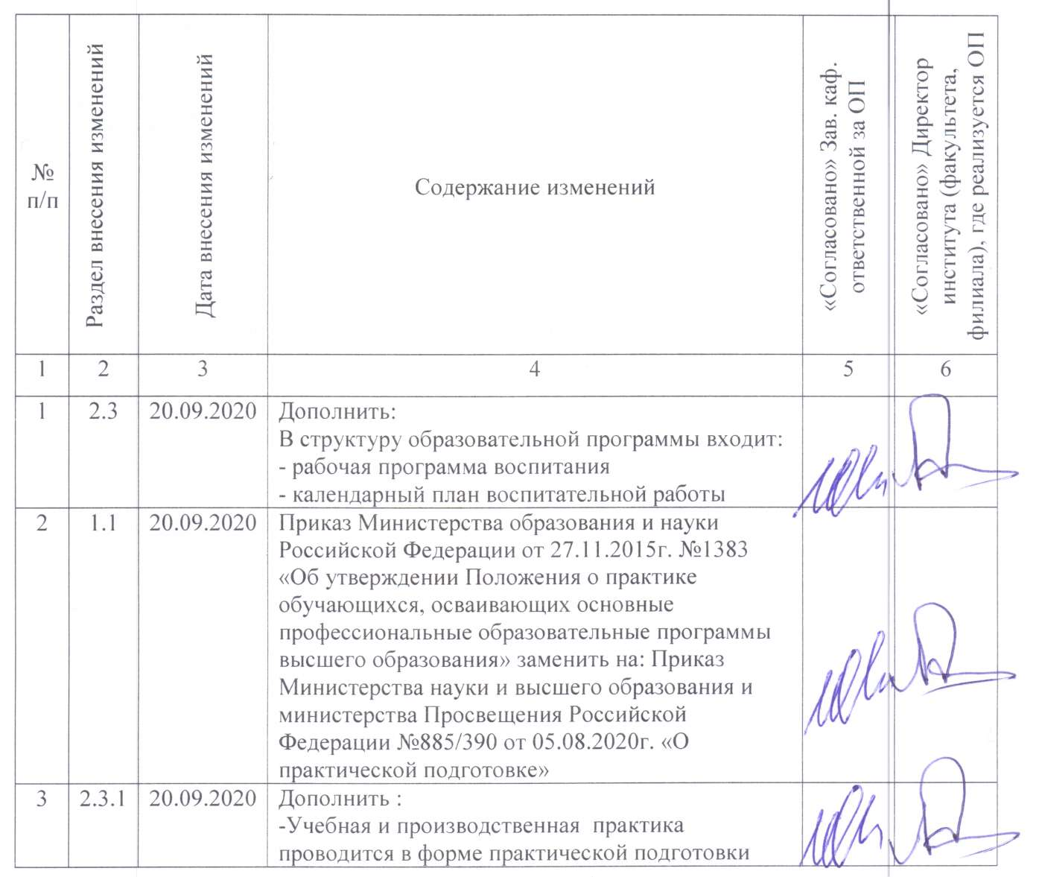

Образовательная программа утверждена на ведение учебного процесса в учебном году:

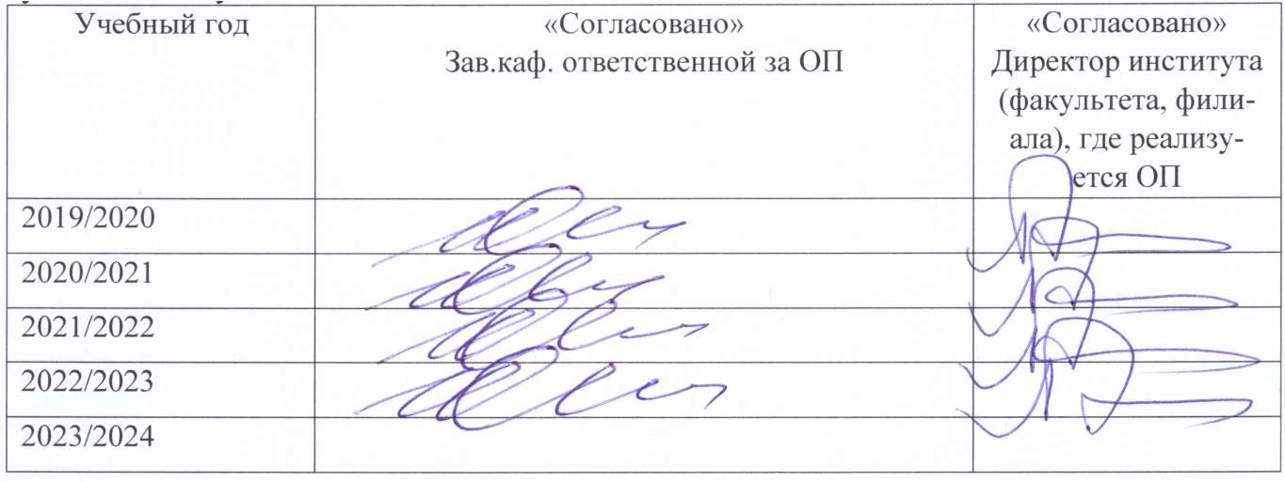

4.2 Л**ист** утверждения образовательной программы на учебный год

Приложение 1

Адаптационные дисциплины (модули), способствующие профессиональной и социальной адаптации обучающихся инвалидов и лиц с ОВЗ

|  |  |  |  |
| --- | --- | --- | --- |
| Дисциплины (модули) учебного плана образовательной программы | Объем  (в з.е.) | Код формируемой компетенции | Категория ограничения по здоровью |
| **ФТД.ХХ Адаптационные дисциплины** | 6 |  | *для лиц с ограниченными возможностями здоровья по слуху, зрению, с нарушением опорно-двигательного аппарата* |
| ФТД.ХХ.01 Ассистивные технологии профессиональной интеграции | 2 | УК-1,УК-2,  УК-3 |
| ФТД.ХХ.02 Технологии специальных возможностей и безбарьерной среды | 2 | УК-1,УК-2,  УК-4 |
| ФТД.ХХ.03 Практика социальной адаптации и коммуникации | 2 | УК-3,УК-4,  УК-5,УК-6 |

Приложение 2

Матрица компетенций

| Дисциплины (модули) учебного плана ОП | Универсальные компетенции | | | | | | Общепрофессио-нальные компетенции | | | Профессиональные компетенции | | | | |
| --- | --- | --- | --- | --- | --- | --- | --- | --- | --- | --- | --- | --- | --- | --- |
| УК-1 | УК-2 | УК-3 | УК-4 | УК-5 | УК-6 | ОПК-1 | ОПК-2 | ОПК-3 | ПК-1 | ПК-2 | ПК-3 | ПК-4 | ПК-5 |
| **Блок 1. Дисциплины (модули)** |  |  |  |  |  |  |  |  |  |  |  |  |  |  |
| ***Обязательная часть*** |  |  |  |  |  |  |  |  |  |  |  |  |  |  |
| Б1.О.01 Философские проблемы науки и техники |  |  |  |  |  |  |  |  |  |  |  |  |  |  |
| Б1.О.02 Иностранный язык профессиональной направленности |  |  |  |  |  |  |  |  |  |  |  |  |  |  |
| Б1.О.03 Управление интеллектуальной собственности |  |  |  |  |  |  |  |  |  |  |  |  |  |  |
| Б1.О.04 Методы и средства статистической обработки |  |  |  |  |  |  |  |  |  |  |  |  |  |  |
| Б1.О.05 Методология научных исследований |  |  |  |  |  |  |  |  |  |  |  |  |  |  |
| Б1.О.06 Компьютерные и информационные технологии в оптико-электронном приборостроении |  |  |  |  |  |  |  |  |  |  |  |  |  |  |
| ***Часть, формируемая участниками образовательных отношений*** |  |  |  |  |  |  |  |  |  |  |  |  |  |  |
| Б1.В.01 Математическое моделирование оптико-электронных приборов и систем |  |  |  |  |  |  |  |  |  |  |  |  |  |  |
| Б1.В.02 Теоретические основы и оптимизация инфракрасных приборов |  |  |  |  |  |  |  |  |  |  |  |  |  |  |
| Б1.В.03 Исследование и контроль качества изображения ОЭП |  |  |  |  |  |  |  |  |  |  |  |  |  |  |
| Б1.В.04 Оптические методы и приборы для научных исследований |  |  |  |  |  |  |  |  |  |  |  |  |  |  |
| Дисциплины по выбору |  |  |  |  |  |  |  |  |  |  |  |  |  |  |
| Б1.В.ДВ.01.01 Оптическая голография |  |  |  |  |  |  |  |  |  |  |  |  |  |  |
| Б1.В.ДВ.01.02 Голограммная техника |  |  |  |  |  |  |  |  |  |  |  |  |  |  |
| Дисциплины по выбору |  |  |  |  |  |  |  |  |  |  |  |  |  |  |
| Б1.В.ДВ.02.01 Современные проблемы оптико-электронного приборостроения |  |  |  |  |  |  |  |  |  |  |  |  |  |  |
| Б1.В.ДВ.02.02 История и методология оптотехники |  |  |  |  |  |  |  |  |  |  |  |  |  |  |
| Дисциплины по выбору |  |  |  |  |  |  |  |  |  |  |  |  |  |  |
| Б1.В.ДВ.03.01 Теоретические основы оптико-электронных приборов |  |  |  |  |  |  |  |  |  |  |  |  |  |  |
| Б1.В.ДВ.03.02 Оптико-электронные приборы и системы |  |  |  |  |  |  |  |  |  |  |  |  |  |  |
| Дисциплины по выбору |  |  |  |  |  |  |  |  |  |  |  |  |  |  |
| Б1.В.ДВ.04.01 Основы исследования САУ ОЭП |  |  |  |  |  |  |  |  |  |  |  |  |  |  |
| Б1.В.ДВ.04.02 Методы расчета САУ ОЭП |  |  |  |  |  |  |  |  |  |  |  |  |  |  |
| Дисциплины по выбору |  |  |  |  |  |  |  |  |  |  |  |  |  |  |
| Б1.В.ДВ.05.01 Информационные технологии в оптико-электронном приборостроении |  |  |  |  |  |  |  |  |  |  |  |  |  |  |
| Б1.В.ДВ.05.02 Информационные технологии в оптотехнике |  |  |  |  |  |  |  |  |  |  |  |  |  |  |
| Дисциплины по выбору |  |  |  |  |  |  |  |  |  |  |  |  |  |  |
| Б1.В.ДВ.06.01 Оптико-электронные приборы специального назначения |  |  |  |  |  |  |  |  |  |  |  |  |  |  |
| Б1.В.ДВ.06.02 Оптико-электронные информационные измерительные системы |  |  |  |  |  |  |  |  |  |  |  |  |  |  |
| Дисциплины по выбору |  |  |  |  |  |  |  |  |  |  |  |  |  |  |
| Б1.В.ДВ.07.01 Цифровая обработка сигналов |  |  |  |  |  |  |  |  |  |  |  |  |  |  |
| Б1.В.ДВ.07.02 Устройства цифровой обработки сигналов |  |  |  |  |  |  |  |  |  |  |  |  |  |  |
| **Блок 2. Практика** |  |  |  |  |  |  |  |  |  |  |  |  |  |  |
| ***Обязательная часть*** |  |  |  |  |  |  |  |  |  |  |  |  |  |  |
| Б2.О.01 Учебная практика |  |  |  |  |  |  |  |  |  |  |  |  |  |  |
| Б2.О.01.01(У) .Проектно-конструкторская практика |  |  |  |  |  |  |  |  |  |  |  |  |  |  |
| ***Часть, формируемая участниками образовательных отношений*** |  |  |  |  |  |  |  |  |  |  |  |  |  |  |
| Б2.В.01 Производственная практика |  |  |  |  |  |  |  |  |  |  |  |  |  |  |
| Б2.В.01.01(П) Производственно-технологическая практика |  |  |  |  |  |  |  |  |  |  |  |  |  |  |
| Б2.В.01.02 (П) Научно-исследовательская работа |  |  |  |  |  |  |  |  |  |  |  |  |  |  |
| Б2.В.01.03 (П) Преддипломная практика |  |  |  |  |  |  |  |  |  |  |  |  |  |  |
| **Блок 3. Государственная итоговая аттестация** |  |  |  |  |  |  |  |  |  |  |  |  |  |  |
| Б3.01 Подготовка к процедуре защиты и защита выпускной квалификационной работы |  |  |  |  |  |  |  |  |  |  |  |  |  |  |
| **ФТД. Факультативы** |  |  |  |  |  |  |  |  |  |  |  |  |  |  |
| ФТД.01 Научно-исследовательский семинар |  |  |  |  |  |  |  |  |  |  |  |  |  |  |
| ФТД.02 Методика подготовки и оформления магистерской диссертации |  |  |  |  |  |  |  |  |  |  |  |  |  |  |